# MINISTÉRIO DA EDUCAÇÃO

### UNIVERSIDADE TECNOLÓGICA FEDERAL DO PARANÁ

#### CAMPUS CORNÉLIO PROCÓPIO

CURSO DE ANALISE DE SISTEMAS

TURMA: N12





LUCAS FREDEGOTO REINALDI

**ESTATÍSTICA**

# CORNÉLIO PROCÓPIO

2013

A rede Pernambucanas de Cornélio Procópio possui 33 funcionários, e com essa quantidade de elementos, a rede procurou conhecer um pouco mais sobre seus funcionários.

Foram realizados vários questionamentos entregues a uma parcial da quantidade total de funcionários, contendo perguntas, assim, conseguindo realizar um estudo amostral. A base desse estudo nada mais é do que sobre as opiniões dos diversos vendedores, e conhecer um pouco mais como funciona o comércio em varejo, de modo geral.

No estudo, a principal variável é a satisfação dos vendedores, assim como sua condição em um todo, tanto de forma profissional quanto em forma pessoal, mas não só satisfação, procuramos também sanar duvidas como em qual setor atuante cada vendedor entrevistado atua, há quanto tempo há está atuante no varejo da rede Pernambucanas, e se consegue atingir a sua meta mensal, para assim atingir a variável (a comissão em si) adicionada em seu salário, além de perguntas relacionadas ao seu salário, também haverá uma questão direcionada à locomoção.

O estudo será de método amostral, ou seja, pegando parcialmente a quantidade total de funcionário, de um modo aleatório onde todos têm a chance de participar. Dos 33 funcionários 16 irão receber seus questionários e estarão completando-os. No questionário haverá as seguintes perguntas:

- Qual seu nome?

- Idade?

- Há quanto tempo trabalha na loja?

(Menos de um ano, um, dois...)

- Em que setor você atua?

- Consegue atingir a variável todo mês?

- Está satisfeito com o salário comercial de Cornélio Procópio?

- Possui veículo?

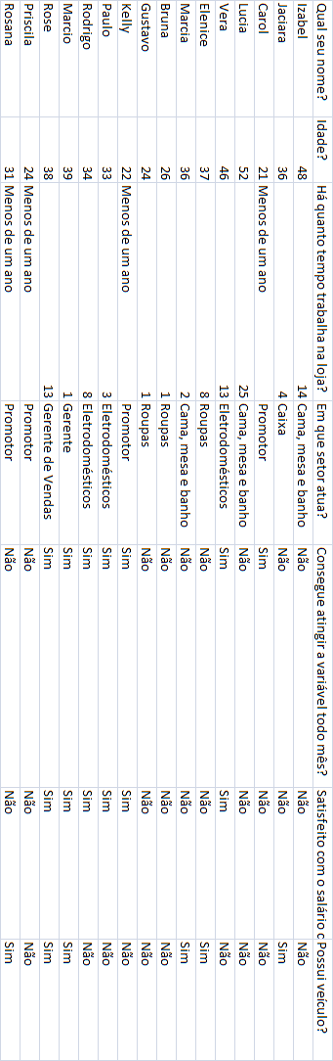

Gráfico de Idade

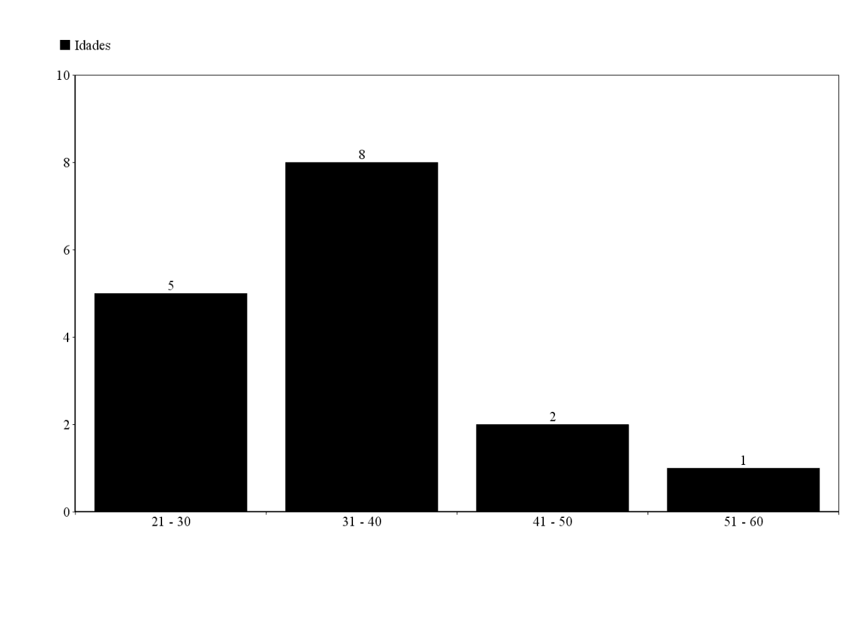

Gráfico de Setores de atuação

Dados do tempo trabalhado

14,4,<1,25,13,8,2,1,1,<1,3,8,1,13,<1,<1

Rol de dados

1,1,1,2,3,4,8,8,13,13,14,25,<1,<1,<1,<1

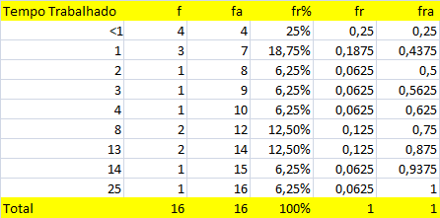

Teste Hipotese

Será que a maioria dos funcionários estão satisfeitos ?

Hº = 50%  
H¹ > 50%

N = 16  
p = 17/33  
P = 0,5  
Alfa = 0,05  
Alfa na tabela = 1,64

Z = (0.5 – 6/16) / ((6/16 * 10/16) / 16) = 1,789

Com base nos dados retirados, podemos rejeitar a hipótese nula, já que o Z está em uma área crítica.

Conclusão

Com os dados recolhidos, todos nós agora conhecemos um pouco mais da rede Pernambucanas. Descobrimos o tempo trabalhado, quantos estão satisfeitos com o salário recebido e até seus nomes! Também descobrimos o setor atuante, enfim, com todos esses dados, e descobrimos também que a hipótese de que mais de 50 % dos funcionários estão contentes com o salário é válida. Assim, concluímos o trabalho, e conseguimos colocar um pouco desses dados da vida real, em uma planilha e em números. Transformamos a vida real em estatística :D.